Berichten social media veilige warme winter

Betreft | Tekst, afbeeldingen voor social media kanalen Facebook en Instagram
Periode | Plaatsingsperiode is november 2024 t/m januari 2025
Details | Afbeeldingen en reels zijn apart bijgevoegd in de toolkit
Kanalen | Instagram en Facebook (tijdlijn en reel)

Post 1
Onderwerp: veilig stoken
Plaatsing: november
Geadviseerde content | 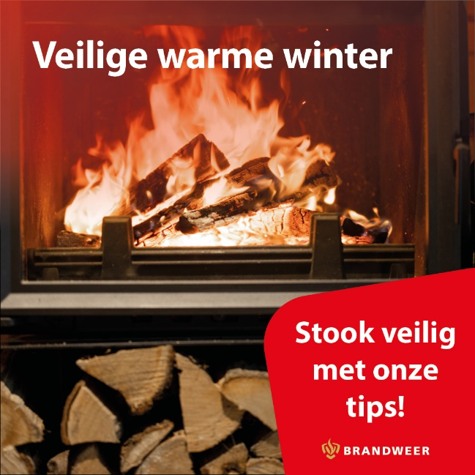
Facebook/Insta | Het wordt weer kouder buiten Misschien steek jij binnenkort de kachel of open haard aan. Denk aan de veiligheid en gezondheid van jezelf en van anderen in je huis.  - Gebruik droog en schoon hout  - Laat je schoorsteen vegen door een erkend schoorsteenveger  - Stook volgens de Zwitserse stookmethode  - Hang een CO- en rookmelder op in de ruimte waar je stookt  Check daarnaast voordat je gaat stoken eerst even de Stookwijzer of meld je aan voor het Stookalert.  Meer weten? Veilige stoken - Brandweer  #veiligewarmewinter #veiligstoken

Post 2
Onderwerp: veilig feestdagen
Plaatsing: december
Geadviseerde content | Plaats VIDEO_met tips_Formaat 16x9 op tijdlijn Facebook  Plaats VIDEO_met tips_Formaat1x1 op tijdlijn Instagram
Facebook/Insta | Veilige en gezellige feestdagen 🔥 🎄  December is de maand van gezelligheid en samenzijn. De kaarsjes gaan aan en de kerstverlichting wordt tevoorschijn gehaald. Met deze tips breng je feestdagen veilig door:  - Zorg dat je huisnummer duidelijk zichtbaar en leesbaar is vanaf de straat. Hang geen kerstkrans of andere versieringen over je huisnummer.  - Gebruik slechts één verlengsnoer per stopcontact en koppel geen stekkerdozen aan elkaar.  - Plaats kaarsen op een stevige en onbrandbare ondergrond.  - Voorkom oververhitting van de olie bij het bakken van ebollen en bak z op maximaal 180 graden.  Meer weten Veilige feestdagen - Brandweer  #veiligewarmewinter #veiligefeestdagen

Post 3
Onderwerp: voorkomen van CO-vergiftiging
Plaatsing: januari
Geadviseerde content | 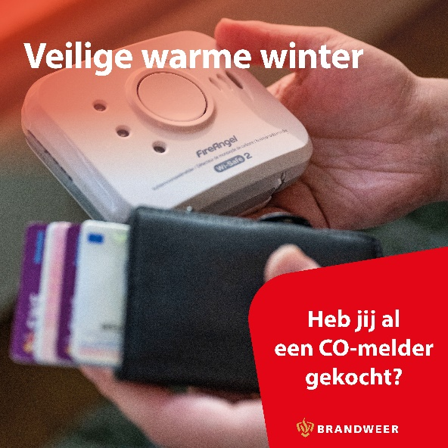  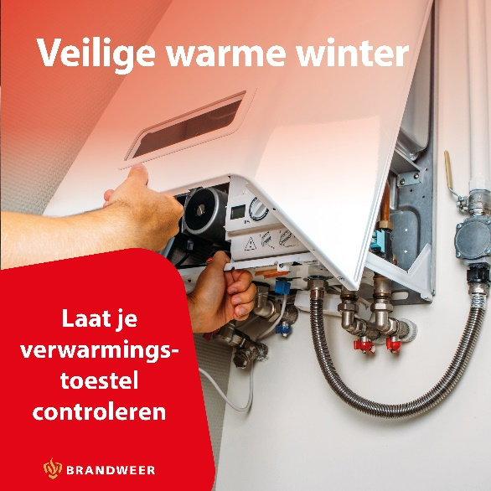  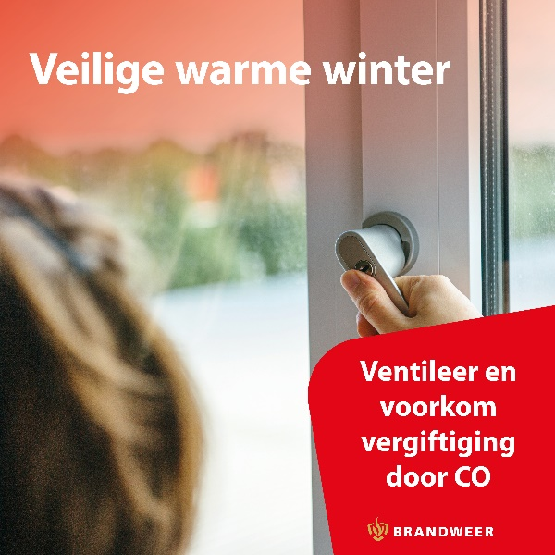
Facebook/Insta | In de winter loop je meer risico op koolmonoxide (CO). Koolmonoxide is een gas dat je niet kunt zien, ruiken of proeven. De eerste klachten van een CO-vergiftiging lijken op die van griep. Een koolmonoxidemelder kan je op tijd waarschuwen.  - Alarmeer: Hang een CO-melder op  - Controleer: Laat je cv-ketel, gashaard of geiser jaarlijks nakijken  - Ventileer: Zet een raam of de ventilatieroosters open  Meer weten? Ga naar www.co-wijzer.nl  #veiligewarmewinter #koolmonoxide

